Osnovna šola Ivana Cankarja Trbovlje
Trg Franca Fakina 8
1420 Trbovlje
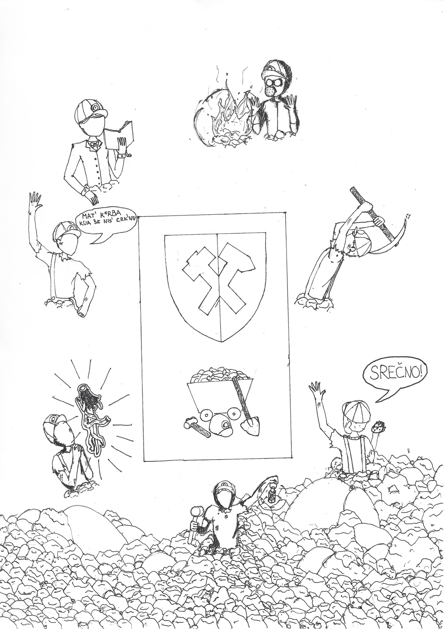

PO SLEDEH KNAPUŠNE

Mentorici: Urška CILENŠEK Avtorji: Eva BABIČ, 7.a
Sabina POTRBIN Žana ČUČNIK DOLENC, 7.a
Julija POTRBIN, 7. a
Zala BAJDA, 7. b
Tinkara ČEPERLIN, 8. a
Tadej ČOKLC, 8.a
Pika NAGLAV, 8.a
Nika BAJDA, 9.a

Trbovlje, šolsko leto 2017/2018

KAZALO

KAZALO 2
KAZALO SLIK 3
POVZETEK 4
1. UVOD 5
2.TRBOVLJE 5
3. RUDARSTVO 6
PREMOG 6
NAČINI RUDARJENJA 7
RTH TRBOVLJE 7
ZANIMIVOSTI IZ SVETA RUDARSTVA 9
RUDARSKI POZDRAV 9
RUDARSKA KLADIVCA 9
LEGENDA O SV. BARBARI – MUČENICI 9
RUDARSKA UNIFORMA 10
SKOK ČEZ KOŽO 10
4. KAKO SO ŽIVELI 12
TRBOVELJSKE KOLONIJE 12
RUDARSKO STANOVANJE 14
5. DOBRA KOŠTA 15
6. MAT K… TRBOUCI 16
7. TRBOVLJE NEKOČ IN DANES 17
ZASAVSKI MUZEJ TRBOVLJE 17
DDT TRBOVLJE 18
4. DRITL 19
8. TUD' KNAPI 'MAJO MUSKO RADI 20
Delavska godba Trbovlje 20
Pevski zbor Trboveljski Slavček 22
9. UČNA POT »PO SLEDEH KNAPUŠNE« 23
10. ZAKLJUČEK 24
11. LITERATURA 25

KAZALO SLIK

Slika 1: Metode rudarjenja 7
Slika 2: Sveta Barbara, zavetnica rudarjev 10
Slika 3: Kolonija Njiva 12
Slika 4: Njiva včasih 12
Slika 5: Njiva 14
Slika 6: Rudarsko stanovanje 14
Slika 7: Ajmr kuolma 16
Slika 8: Tabli na rudarskem stanovanju na Njivi 17
Slika 9: Muzej v Trbovljah 18
Slika 10: Mozaik Marija Preglja na pročelju Delavskega doma Trbovlje 18
Slika 11: Vhod v virtualni muzej 4. dritl 19
Slika 12: Otvoritev 4. dritla 19
Slika 13: Delavska godba Trbovlje pred Dimnikovo hišo 20
Slika 14: Koncert Delavske godbe Trbovlje v Delavskem domu Trbovlje 21
Slika 15: Logotip Delavske godbe Trbovlje 21
Slika 16: Zbor Slavček včasih z zborovodjo g. Šuligojem 22
Slika 17: Zbor Slavček danes 22
Slika 18: Terezija rov in pogled na kolonijo Terezija 23
Slika 19: Včasih Delavski dom, danes Gostišče Martin 24

POVZETEK

ŠOLA: OSNOVNA ŠOLA IVANA CANKARJA TRBOVLJE, Trg Franca Fakina 8,
1420 TRBOVLJE
tel.: (03) 563 32 02 fax.: (03) 563 32 04 e-mail: os-ic.trbovlje@guest.arnes.si

NASLOV RAZISKOVALNE NALOGE: PO SLEDEH KNAPUŠNE

Avtorji: Eva BABIČ, 7.a rubyeva.babic@gmail.com
Žana DOLENC ČUČNIK, 7.a zanadc2005@gmail.com
Julija POTRBIN, 7. a julija.potrbin@gmail.com
Zala BAJDA, 7. b zala.pikapolonica@gmail.com
Tinkara ČEPERLIN, 8. a tinkiceperlin@gmail.com
Tadej ČOKLC, 8.a
Pika NAGLAV, 8.a pikanaglav@gmail.com
Nika BAJDA, 9.a nika.skavt@gmail.com

Mentorici: Urška Cilenšek, univ. dipl. bibliotekarka
Sabina Potrbin, prof. biologije in gospodinjstva
Povzetek
Obdobje težke industrije je v zatonu, zato mladi vidimo priložnost v razvoju turizma v Trbovljah. Naš kraj je takšen, kakršen je sedaj zaradi svoje preteklosti, predvsem zaradi rudarstva, ki je bilo gonilna sila Trbovelj. Zato želimo turistom prikazati našo polpreteklo zgodovino skozi učno pot, ki bi jih popeljala mimo rudarskih kolonij, rudnika in kulturnih ustanov v našem kraju. Tako bi spoznali življenje rudarskih družin v našem kraju. Rudnik se zapira, ostajajo pa stavbe, ki nemo pričajo o preteklosti, ostaja receptura hrane, ki se je kuhala tu nekoč in se še danes, glasno pa odzvanja tudi tista groba, a srčna rudarska beseda: »Mat kurba Trbovci«.
Učno pot bi lahko realizirali v sodelovanju z Občino Trbovlje, Turističnim društvom Trbovlje in Zasavskim muzejem Trbovlje, ki sicer krožno pot po rudarskih kolonijah že ponuja, nima pa vključenega ogleda kulturnih ustanov. Zato je naša oblika učne poti bolj primerna za šolarje.
Nalogo je mogoče poleg naše šole dobiti tudi na Občini Trbovlje, Turističnem društvu Trbovlje, Zasavskem muzeju Trbovlje, Knjižnici Toneta Seliškarja Trbovlje, svoj izvod pa imajo tudi avtorji in mentorici.
Ključne besede: kulturni turizem, rudarske kolonije, kulturne ustanove, Trbovlje, učna pot

UVOD
Verjamemo, da ni cilj vseh turistov le poležavanje nekje na plaži, kopanje v bazenu ali pohajkovanje po hribih, da si marsikdo želi v svojem prostem času spoznati še kaj novega in neznanega oz. takega, o čemer je že nekaj slišal, pa bi želel izvedeti še kaj več. Zato bomo v svoji turistični nalogi predstavili možno krožno učno pot za vse tiste turiste, ki bi želeli spoznati naše Trbovlje. Rudarsko tradicijo in življenje v knapovskih kolonijah smo povezali s kulturnimi ustanovami v Trbovljah, ki bi jih lahko spoznal vsak turist, ki pride v naš kraj; vsako od njih smo tudi opisali. Pri svojem delu smo si pomagali s knjižnim spletnim gradivom, najbolj zanimive stvari pa smo izvedeli od svojih staršev, starih staršev in tistih, ki so v našem rudarskem kraju že dolgo doma. Da pa boste vsaj približno vedeli, kam se podajate, pa sta nalogi priloženi dve prilogi – recepti nekaj tipičnih jedi, ki jih še danes jemo v naših koncih in pa slovarček naših pristnih trboveljskih besed, ki jih najbrž ne boste slišali nikjer drugod po Sloveniji.

TRBOVLJE

Trbovlje kot mesto sprva ni obstajalo. bile so samo posamezne kmetije ali zaselki. Da so lahko zgradili mesto, so morali ljudje prej izkrčiti gozdove, iztrebiti podrast in grmovje, šele nato so si lahko postavili hiše in gospodarska poslopja. Zato se je sprva namesto Trbovlje imenovalo Trebovlje. Posamezni predeli Trbovelj nosijo še vedno ime – v prvotni ali malo spremenjeni obliki - po tem, kaj je bilo treba odstraniti oziroma trebiti, ali pa po imenih lastnikov kmetij:

- Vode,
- Bukova gora,
- gabrje → Gabrsko,
- jelše → Jelšje,
- jesen → Jesenova raven,
- breze → Brezovo,
- praprot → Prapreče, Praprotno,
- gozdni log → Loke,

- Hribšek,
- Vihar,
- Kobac,
- Durnik,
- Sušnik,
- Dimnik.

O tem, da je bil nekdaj tu samo gozd, priča tudi nekdanji lovski gradič celjskih grofov, kjer so le-ti prenočevali, kadar so lovili divjad v teh krajih.
Nekateri kmetje so na svoji zemlji odkrili črni kamen, ki je gorel in oddajal toploto, zato so kopali, ga iskali in ga uporabljali. Ker so premog kopali in uporabljali tudi drugod po svetu, so ljudje poznali njegovo uporabnost. Dva popotna rudarja sta slišala, da so premog našli tudi v Trbovljah. Prišla sta sem, si ogledala izkopanino in ugotovila, da gre za kameni premog. O svoji najdbi sta poročala svojemu odvetniku Francu Maurerju, ki je ustanovil svojo družbo. Leta 1820 se je napotil v Trbovlje, kjer si je ogledal zemljišča in jih odkupil ali pa jih vzel v zakup. S tem se je v Trbovljah razvilo rudarstvo, z njim pa tudi druge panoge, kjer se je uporabljal premog kot kurivo (npr. steklarna / glažuta, cementarna, opekarna…). Ustanovljena je bila Trboveljska premogokopna družba, ki je izkoriščala rudnike z izkopavanjem premoga. TPD je poskrbela za izgradnjo ceste do železniške postaje, kjer so nakladali premog na vagone in ga odpremljali tudi drugam.
Prvi rudarji so prišli v Trbovlje iz drugod, kjer so tudi že kopali premog, sčasoma pa so se v rudniku zaposlili tudi domačini iz Trbovelj in okoliških kmetij. Ker so hoteli lastniki TPD čim večji dobiček od izkopanega premoga, so delavcem plačevali nizke plače, kar pa je privedlo do stavk rudarjev. Delavci in njihove družine so živeli v vedno slabših razmerah in zato so se začeli povezovati med seboj. Združeni so se uprli Združenju nacionalistov kraljevine Jugoslavije ORJUNA. Prišlo je do spopada, kjer je padlo nekaj žrtev, zgorel pa je Rudarski dom, ki so ga zažgali orjunaši.
Ker so delavci še vedno težko živeli, so se med seboj še bolj trdno povezovali. Pridružili so se jim tudi nekateri kmetje, saj tudi njihovo življenje ni bilo lahko. Zato so se ob pristopu tedanje kraljevine Jugoslavije k trojnemu paktu Rim-Berlin-Tokio uprli priključitvi. Začel se je boj in oborožena vstaja proti okupatorju, ki si je razdelil tedanjo Jugoslavijo in Slovenijo. V Trbovljah je nastala prva revirska četa, sestavljena iz vseh ljudi, ki so se uprli okupatorju in izvajala napade, dokler niso bili izdani. Borce, ki so jih ujeli Nemci in njihovi sodelavci ustrelili, jih mučili po zaporih ali pa odpeljali v koncentracijska taborišča.
Veliko se je spremenilo v Trbovljah in mnogo obratov, podjetij in tovarn ni več. Po 2. svetovni vojni se je zaprla večina tovarn, pričelo je primanjkovati delovnih mest, zato je veliko ljudi poskusilo ustanoviti svoje lastno podjetje. Povečalo se je število trgovin, trboveljčanom pa je na voljo tudi več šol, klubov in drugih aktivnosti, odpirajo pa se tudi nova podjetja, podprta z novim znanjem in sodobnejšimi pogledi za čas, ki je tu in še prihaja.

3. RUDARSTVO

Med rudarsko dejavnost štejemo vse postopke »za izkoriščanje rudnega bogastva; sem sodijo odkrivanje, pridobivanje, kopanje in predelava rudnin, kot so premog, nafta, rude, kamena sol in kalijeve soli, posebne gline, skrilavec in visokovredni minerali za industrijo kovin in nekovin«. (Veliki splošni leksikon, 1998, str. 3688).
Trbovlje so večini znane kot rudarski kraj. Skoraj vsak je že slišal za rudnik premoga in termoelektrarno Trbovlje z najvišjim dimnikom v Evropi, ki pa sta že oba prenehala z delovanjem.

PREMOG

Premog je ogljikova rudnina, ki je nastajala več milijonov letin je posledica postopnega sprijemanja deloma razkrojene rastlinske snovi. Obstajajo tri osnovne vrste premoga: lignit, rjavi premog in črni premog. Lignit ima najmanjšo kurilno vrednost, ker je mlajši po nastanku in vsebuje manj ogljika in več vode kot drugi dve vrsti. Okoli polovico izkopanega premoga porabijo za proizvodnjo električne energije, četrtino pa porabi jeklarska industrija kot premog za koksanje. Ostanek je za druge industrije in ogrevanje hiš. V preteklosti je bil premog osnovna surovina za industrijo plastičnih mas, toda v tej vlogi ga je močno presegla surova nafta.

NAČINI RUDARJENJA

Imamo dve osnovni vrsti rudnikov-podzemne rudnike ter dnevne kope. Pri podzemnih rudnikih izkopljejo vodoravne rove, dolge več kilometrov, da pridejo do žile, ki vsebuje iskano rudnino. Tudi načini kopanja rude so različni.
KOMORNO-STEBRNO ODKOPAVANJE je najbolj splošna metoda v premogovnikih ZDA, kjer premog lomijo z razstreljevanjem in vrtanjem in ga nato odstranijo, da ostanejo velike podzemne votline, katerih strop podpirajo stebri iz ne odkopanega materiala. ŠIROKOČELNO ODKOPAVANJE je bolj primerno za globlja nahajališča, takšna so običajno v Evropi. Delovno čelo, dolgo 100m ali več, režejo veliki stroji in premog odnašajo z avtomatskimi transportnimi trakovi. Delovno čelo podprejo z močnimi jeklenimi podporniki, da se ne bi zrušil strop. Nekateri globoki rudniki so zares globoki: zato kopljejo v Južni Afriki v globinah več kot 3500m, kjer lahko temperatura kamnine doseže 49°C. Na dnevnih kopih zaželeni material najprej odkrijejo, s tem da z bagri, grabilniki ali buldožerji odstranijo plasti, ki ga prekrivajo. Razmeroma mehke materiale, kot je premog, nato kopljejo z bagri z vlečnim grabežem, medtem ko morajo pri trših rudninah najprej razstreliti skale.
ŠIROKOČELNO RUDARJENJE je dražji način kot dnevni kop, toda bolj primerno za globlja nahajališča, kakršna so pogosta v Evropi. Veliki odkopni stroji potujejo ob čelu žile in režejo material 1m globoko z vsakim rezom.

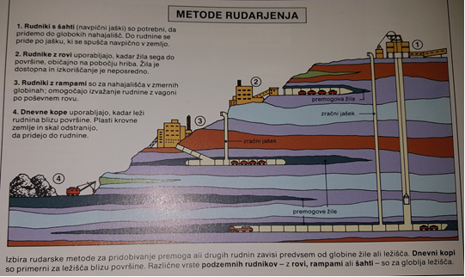
Slika 1: Metode rudarjenja

RTH TRBOVLJE

Preden so odkrili premog je bila zasavska pokrajina predvsem agrarna, ker pa je bila premogova plast na velikih mestih pokrita le s tanko plastjo zemlje, premog ni ostal skrit človeškim očem.
Izkoriščanje rjavega premoga v Zasavju sega v leto 1755, ko je v Zagorju baron Franc Raigersfeld dobil prvo uradno dovoljenje za pridobivanje oz. lomljenje premoga.
Ko je v trboveljski dolini pričel uradno kopati in prodajati črno zlato Franz Maurer, se je pisalo leto 1804. Ustanovil je Maurerjev premogovnik in 10. novembra 1804 za trboveljski rudnik pridobil prvo uradno dovoljenje za pridobivanje premoga. Za njim je na Vodah tudi država leta 1842 odprla drugi premogovnik, ki pa je prešel v zasebno last in se preimenoval v Vodensko premogokopno družbo. V dolini je bilo poleg velikih premogovnikov tudi nekaj manjših, ki so se postopoma združevali z večjima.
Ker je bilo Zasavje slabo prometno povezano z ostalimi kraji, je bila velika prelomnica za zasavski premog izgradnja južne železnice Dunaj - Trst leta 1849. Železnica je postala konstanten porabnik premoga, hkrati pa je omogočala prevoz večjih količin premoga.
Rudarski strokovnjaki so bili tujci, koncem 19. stoletja pa so bili že izšolani prvi slovenski strokovnjaki. Ker so razvijajoči se rudniki rabili vse več delovne sile, so poleg domačinov začeli prihajati v Zasavje tudi delavci iz drugih krajev Slovenije, bivše Jugoslavije in iz tujine. Tako se je Zasavje iz izrazito kmečkega področja začelo razvijati v industrijsko področje.
V zasavskih dolinah in njihovi okolici so se razvile steklarne, svinčarna, koksarna, opekarna, cinkarna, elektrarna, keramična, kemična in strojna industrija ter druge sekundarne panoge.
V času velike gospodarske krize, ki je zajela tudi premogovništvo, je bilo odpuščenih mnogo rudarjev in za to obdobje je značilno množično izseljevanje v Zahodno Evropo in Ameriko.
V ostrem razrednem boju se je v revirju že zgodaj oblikovalo močno delavsko gibanje, ki si je prizadevalo za izboljšanje položaja izkoriščanih delavcev in njihovih družin.
Za svoje pravice so se morali delavci največkrat boriti z vsemi možnimi sredstvi, velikokrat so se zatekali tudi k stavkam. Tako je bila ena največjih in najbolj nasilnih stavk leta 1889, rezultat katere je bil med drugim zvišanje plač in kasneje uvedba osemurnega delavnika.
Zasavje in zasavsko rudarjenje je doživljalo težke čase tudi med drugo svetovno vojno in nemško okupacijo. Nemški vojaški stroj je potreboval velike količine premoga. Rudarji so odhajali v vojno in delovne sile je primanjkovalo. Interes okupatorja je bila čim večja proizvodnja ne glede na vplive, ki jih je imelo tako ropanje jam na okolje in na prihodnost rudarjenja.
Z manjšimi vzponi in padci je TPD v Zasavju delovala vse do konca druge svetovne vojne, ko so po osvoboditvi zasavski premogovniki prešli pod upravljanje države in postali del višjih narodno-gospodarskih interesov. Leta 1946 je tako vlada FLRJ zasavske premogovnike nacionalizirala.
Leta 1968 so se vsi trije zasavski premogovniki združili v eno organizacijo - Zasavski premogovniki Trbovlje Dejavnost SOZD-a je bila zelo razvejana, med drugim je vključevala tudi: pridobivanje, prodajo in separiranje premoga, vzgojo in izobraževanje rudarskih kadrov, kovinarjev in elektrikarjev, proizvodnjo termoelektrične energije, rudarska in gradbena dela, tovorne prevoze in drugo. Leta 1985 SOZD spremeni ime v Rudarsko elektroenergetski kombinat Edvarda Kardelja, DO Zasavski premogovniki Trbovlje pa se preimenujejo v Rudnike rjavega premoga Slovenije ( RRPS ). Konec leta 1985 so tako v DO Rudniki rjavega premoga Slovenije vključene temeljne organizacije združenega dela ( TOZDi ): Rudnik rjavega premoga Trbovlje, Hrastnik, Zagorje, Laško, Senovo, Kanižarica, Separacija Trbovlje in Rudarski šolski center Trbovlje. Leta 1990 preneha delovati SOZD, DO RRPS se reorganizira v družbeno podjetje Rudniki rjavega premoga Trbovlje, bivši TOZDi pa se spremenijo v delovne enote brez pravne subjektivitete. Leto kasneje je RRPS na kapitalski osnovi ustanovil dvanajst družb hčera, bodisi kot edini družbenik ali kot solastnik. Leta 1995 RRPS preneha z delovanjem in nastanejo štiri nova podjetja: Rudnik Trbovlje-Hrastnik in tri družbe v zapiranju – Rudnik Kanižarica, Senovo in Zagorje.
Vloga rudnikov je za Zasavje odločilnega pomena, saj lahka rečemo, da se je Zasavje industrijsko in ekonomsko razvijalo ob rudnikih. Rudniki so tako poleg lastnega razvoja razvili tudi večji del ostale industrije v Zasavju ter zgradili ali sodelovali pri gradnji objektov širšega pomena. V povezavi z rudniki so se gradila stanovanja, kulturni, zdravstveni, izobraževalni objekti ter ostala infrastruktura za dobrobit zasavskega prebivalstva, širše slovensko področje pa so rudniki oskrbovali s premogom za ogrevanje in električno energijo.

ZANIMIVOSTI IZ SVETA RUDARSTVA

RUDARSKI POZDRAV
SREČNO je rudarski pozdrav, v katerem odmeva srčnost starih rudarskih vrednot.

RUDARSKA KLADIVCA
Odkar ga poznamo, je rudarski znak dvojica med seboj različnih, a vsak zase v bistvu enakih ročnih odkopnih orodij za raznovrstno rudo v skladih, eno za desno, drugo za levo roko, ki sta danes in v taki zvezi komaj še kje v rabi.
Obe orodji sta bili v delu neločljiva enota, nobeno se ni lotevalo odkopavanja brez drugega.

LEGENDA O SV. BARBARI – MUČENICI

V verovanju v vsemogočnost priprošnje svetnice je naš narod - kakor mnogi drugi evropski narodi - uvrstil sv. Barbaro v skupino štirinajstih pomočnikov v sili in se ji priporoča zlasti za srečno zadnjo uro.
Tudi rudarji, ki so pod zemljo v stalni nevarnosti, so si jo izbrali za svojo zavetnico.
Po izročilu je Barbara živela v Nikomediji v Mali Aziji, za krščanstvo pa jo je pridobil znameniti krščanski učitelj Origen. Bila je hči poganskega kralja Dioskurja, ki je živel v drugi polovici tretjega stoletja. Zaradi izredne telesne lepote je oče Barbaro zaprl v stolp. Na njegovo željo bi se morala poročiti s kraljevičem Fabricijem, verovati v poganske bogove in jim darovati. To je odklonila. Zato so jo vrgli v ječo in jo mučili. Obsojena je bila na smrt in njen lastni oče ji je z mečem odsekal glavo. Takoj po tem dejanju je njega ubila strela.
Stolp, s katerim upodabljajo svetnico, je simbol jetništva; kelih, ki je prav tako eden izmed simbolov sv. Barbare, pa pomeni okrepčilo in vir moči, ki ji jo je dajala njena trdna vera.
Legenda pravi, da je Barbara s čudeži mnoge preobrnila, umrla pa mučeniške smrti okoli 306, v času vlade Maksimina Dajada.
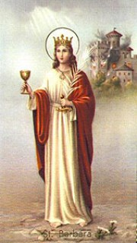
Slika 2: Sveta Barbara, zavetnica rudarjev

RUDARSKA UNIFORMA

Ob veselih in žalostnih slovesnih dogodkih rudarji oblečejo svoje stanovske uniforme. Rudarsko uniformo sestavljajo črne hlače in suknjič, črna kapa in bele rokavice. Posebnost je 28 zlatih gumbov na suknjiču, ki naj bi simbolično predstavljali starost sv. Barbare, zaščitnice rudarjev, ko je umrla.
Nositi rudarsko uniformo je bila in je še danes predvsem čast. “Zaslužili” so si jo le pridni, delovni rudarji, udarniki. Nadzornik se je po svoji vesti odločil, kdo od njegovih podrejenih jo bo dobil.
Sprva je imel komandant rudarske čete enako uniformo kot drugi člani, sredi šestdesetih let pa so črne našitke na njegovi uniformi zamenjali zlati in zlata je tudi obroba na hlačah. Komandant čete ima čez prsi zeleno lento in v roki rudarsko paradno palico, ki izvira iz nadzorniške palice. Ta je v jami nadzornikom služila kot merilo, za obtrkavanje stropov in sten zaradi ugotavljanja in preprečevanja zruškov ter za označevanje izdelanih opornikov v eni izmeni.

SKOK ČEZ KOŽO

Osnova običaja je bila včasih in je še danes sprejem novincev med stare rudarje. Po prvotnem običaju so novinci morali preskočiti rudniški jašek. Ko so odprtine jaškov postale preširoke, je skok čez jašek zamenjal skok čez kožo. Koža je kos telečjega usnja z jermenom in pasovi, ki ga je imel rudar pripasanega tako, da mu je pokrival zadnjo plat. Po drčah se je na njem spuščal v jamske prostore, varoval ga je pred vlago.

Danes pridejo novinci, oblečeni v rudarske uniforme, na sprejem v gosjem redu kot spomin na ozke jamske hodnike. Skok opravijo tako, da stopijo na sode, pred katerim dva starejša člana skupnosti držita kožo, povedo svoje generalije in geslo, odgovorijo na morebitna vprašanja vodje ceremoniala, izpijejo vrček piva in skočijo s soda k svojemu botru. Novinec dobi s skokom čez kožo svojega botra, zaščitnika, ki mu svetuje pri delu in v življenjskih stiskah.

Ko vsi novinci opravijo skok, dajo svečano zaobljubo, da bodo pošteno opravljali svoj poklic in spoštovali tradicije stanu. Mlajši generaciji šolajočih rudarjev predajo ključ in svetilko, nato izpijejo vrčke s pivom in vzkliknejo: "Naj živi nam večno, naš rudarski Srečno!"

"Srečno" in dobrodošlico v rudarskem stanu jim s krepkim stiskom roke zaželijo starejši rudarji, ki jih tako sprejmejo medse. Uradni del sprejema novincev je tako sklenjen, začne se veselo druženje, ki ga starejši izrabijo predvsem za obujanje spominov.

Neomajna vera v medsebojno pomoč je med rudarji vir moči za premagovanje strahu pred skrivnostnimi silami podzemlja in vez, ki daje poklicu poseben čar. Rudarski pozdrav je "SREČNO" in, če kje, je potrebna sreča v rudarstvu. Sreča, da rudo najdeš, in sreča, da se zdrav vrneš iz jame.

4. KAKO SO ŽIVELI

TRBOVELJSKE KOLONIJE
Kolonija je večja skupina hiš, zgrajenih po enotnem načrtu. Sredi povsem kmečkega okolja Zasavja so bile kolonije najemniška stanovanja, ki so jih zgradili podjetniki za svoje delavce. V času nastanka so bile kolonije zelo moderno opremljena stanovanja, saj so imeli po prvi svetovni vojni urejeno električno napeljavo. Za kolonije je bilo značilno, da so bile zelo poseljene in je bilo v enem stanovanju včasih tudi po več družin.. Namenjena so bile delavcem, ki so delali v tovarnah in rudnikih ter njihovim družinam, zato so tudi bile blizu rudnikov in tovarn, v katerih so stanovalci delali. V Trbovljah je tako kar osem takšnih kolonij.
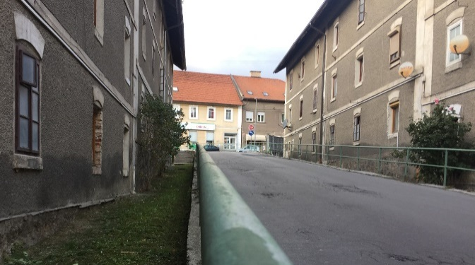

Slika 3: Kolonija Njiva
Druga največja kolonija v Trbovljah je kolonija Njiva. Zrasla je na njivah gostilničarja Počivavška , zato tudi ime Njiva ali Počivavškova kolonija. Je edina trboveljska kolonija namenjena rudarjem, ki stoji sredi mesta. Šteje kar 8 velikih dvonadstropnih nepodkletenih stavb, v vsaki hiši je 18 stanovanj, razporejenih v treh etažah. Na dvoriščni strani imajo te hiše prizidek, v katerem so stopnišča in stranišča. Teh osem dvonadstropnih hiš je postavljenih v dve koloni, med njima pa se vije cesta. Stanovanja so z zunanjih odprtih hodnikov (gankov) dostopna direktno v kuhinjo, kar je značilno za vse nadstropne kolonjske zgradbe. Njiva je bila prva kolonija, v kateri ni bilo več skupnih kuhinj (vsako stanovanje je že obsegalo kuhinjo in sobo) in imela je že lesena stranišča. K stanovanju so sodili še leseno stranišče na hodniku, klet in drvarnica - locirane so bile v pomožnih poslopjih, ki so skupaj s stanovanjsko zgradbo tvorila dvoriščni prostor - in souporaba vodnega vira (štirne) ter kruhne peči. Zdaj je razglašena za etnološki spomenik in je pod upravljanjem Zasavskega muzeja Trbovlje.
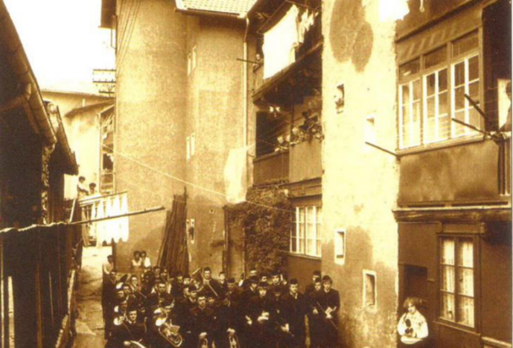
Slika 4: Njiva včasih
Današnja Partizanska cesta ali nekdanja Petelinova vas pa je bila kolonija trgovcev, obrtnikov in gostilničarjev. Bila je kakor manjši nakupovalni center, saj so imeli šiviljstvo, krojaštvo, čevljarstvo, mizarstvo, frizerstvo, pleskarstvo in slikarstvo, elektro, radiotehniko, strojno pletilstvo, pekarno, prevozništvo, mesarstvo, urarstvo in mavčarstvo, tapetništvo ter sedlarstvo; skratka vse, kar so v tistih časih potrebovali.
V neposredni bližini Fani rova je nastala Fanina kolonija ali današnja Kurja vas. Ta ima kar trideset delno podkletenih pritličnih hišic, ki se vzdolž ceste vzpenjajo proti vrhu hriba. Pokrite so z opečnato kritino in so prepoznavne na vseh starejših razglednicah. Sprva so bile hiške dvodružinske, stanovanja pa enosobna. Kuhinjo sta si delili dve družini. Po prvi svetovni vojni pa so bile hišice namenjene predvsem za štajgerske družine. Takrat so hiške postale enodružinske. Za to kolonijo so značilni veliki vrtovi na prisojni strani hiške, na katerih je zraslo obilo zelenjave. Ker pa so v Fanini koloniji redili tudi kure, se ta kolonija zdaj imenuje Kurja vas.
Zanimiva kolonija Barbara pa je dobila ime na zelo nenavaden način. Sveta Barbara naj bi bila zazidana v temen stolp in ker tema in kamen zelo močno spominjata na rove, je Barbara zavetnica rudarjev. In od tu tudi ime koloniji Barbara. Gradi jo pet od osem- do deset-stanovanjskih hiš. Pred prvo svetovno vojno so bile zgrajene tri hiše, v času nemške okupacije pa še dve hiši. V vseh so bila enosobna stanovanja, imeli so tudi shrambo. Kolonija Barbara povezuje dve koloniji. Na eni strani je Kurja vas, na drugi pa Pauer kolonija.
Pauer kolonija pa je značilna po samosvojem načinu gradnje. Hiše imajo pravokoten tloris in na ulico so obrnjene z ožjim delom fasade. Stanovanja so dvosobna s kuhinjo in shrambo. V tej koloniji so po večini živeli nadzorniki in poduradniki. Sestavlja pa jo 14 podkletenih, pritličnih, štiri-stanovanjskih hiš. Vsaka od njih pa leži sredi lepo urejenega zelenjavnega vrta. In tudi ta kolonija je etnološki spomenik.
Največja kolonija v Trbovljah pa je kolonija Terezija. Njeno ime izvira iz neposredne bližine Terezija rova, ki sodi v najstarejše čase. Od začetka je kolonija štela 21 velikih hiš, ki so bile zgrajene na tri različne načine. Nekatere so bile enonadstropne, druge dvonadstropne s prizidkom in tretje dvonadstropne širšega tlorisa, ter večjimi okni. V teh hišah je bilo 12 do 18 stanovanj. Napredek pa je bil tak, da je imelo vsako stanovanje na koncu hodnika svoje stranišče. Ta kolonija spada v zlate čase gradnje in je razglašena za etnološki spomenik.
Kolonija, ki jo sestavljajo manjše hišice z večjimi vrtički pa ima kar tri imena: Gvido, Gojda ali Bajer. Kolonija z zelenimi zelenjavnimi vrtički in z bližnjimi zbiralniki vode (od tu ime Bajer). Sprva je bilo le 6 hišk z dvosobnim stanovanjem in manjšo predsobo. Nato pa jih je zrastlo še malo več. Majhna in zelena kolonija.
Navadna kolonija s klasično lego, ki ni ne v dolini, ne dosti oddaljena od nje, pa je kolonija z imenom Žabja vas. Ta šteje 48 enojnih pritličnih hiš (štiri-stanovanjskih), dve deset-stanovanjski in samski dom. Ni pa bila zelo poseljena. Imeli so urejen vodovod in pitno vodo. Bili so in še vedno so zelo navezani drug na drugega.

RUDARSKO STANOVANJE

DVA POGLEDA V KNAPOVSKO PRETEKLOST
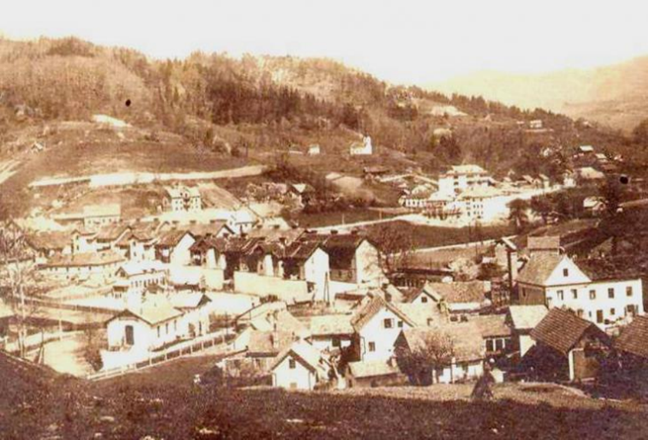
Slika 5: Njiva
Ohranjena bivališča iz minulih dob, najbolj oseben odtis v času, lahko povedo o življenju nekdanjih prebivalcev več kot množica besed. V koloniji Njiva v Trbovljah lahko obiskovalec spozna življenje povprečne rudarske družine iz rdečih Revirjev, brezimnega proletariata v dveh obdobjih: med obema vojnama in pozneje, v času realsocializma.
Trbovlje so tako dobile prvi »muzej na prostem« – zbirko, ki prikazuje bivalno kulturo povprečne rudarske družine v 20. letih minulega stoletja, ko so Revirji postali rdeči. Gledano z današnjimi očmi je 25 do 27 kvadratnih metrov velik prostor zgolj skromno enosobno stanovanje, v katerem je bila malo številnejša družina precej na tesnem. Toda v letih po prvi svetovni vojni tudi v mestih večina stanovanj ni bila udobnejših, bivalne razmere predmestnega in kmečkega prebivalstva, iz katerega je izhajala večina rudarjev, pa so bile še slabše. K vsakemu rudarskemu stanovanju je sodilo še na stopnišču urejeno stranišče in drvarnica oziroma shramba, nekatera pa so imela tudi vrtiček. Pralnice in krušne peči so bile skupne, uporabne po določenem urniku. V bližini je bil vodnjak – štirna, stanovanje s sodobnim štedilnikom, ki je pomenil napredek glede na črno kuhinjo, pa so dobila tudi elektriko za razsvetljavo – s po dvema 40-vatnima žarnicama. Uporabnost je imela seveda povsod prednost pred estetsko funkcijo.
V štirih desetletjih so se zahteve in možnosti prebivalcev rudarskih kolonij zelo povečale.
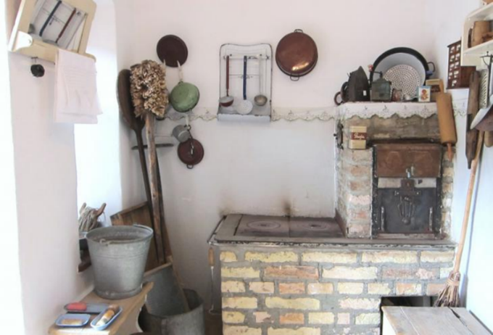
Slika 6: Rudarsko stanovanje
Stanovanje je sicer ostalo enako veliko – ponekod so mu z verando priključili predprostor in stranišče – spremenila pa se je zlasti notranja oprema kuhinjskega dela. Litoželezni štedilnik z emajliranim ohišjem, ki je nadomestil zidanega, je ohranil ogrevalno funkcijo, pri pripravi manjših obrokov pa se je uveljavil tudi električni kuhalnik. Stanovanja so dobila tekočo vodo, nekatera gospodinjstva so si omislila radijski sprejemnik in televizor, sesalnik za prah, pralni stroj, kolo, motorno kolo in celo avtomobil. To je razširilo njihova obzorja in povečalo mobilnost. Tudi potovanja čez mejo niso bila več nedosegljiva, o čemer pričajo različni spominki in reprodukcije likovnih del, s katerimi so krasili svoja bivališča.

5. DOBRA KOŠTA

Prehrana v Trbovljah je bila povezana z ljudmi, ki so tu živeli. Večinoma so bili rudarji, katerih delo je bilo fizično naporno. Za rudarje je morala biti hrana kalorijsko bogata, saj so z delom porabili veliko kalorij. V tem času so se prehranjevali s tistim kar so v tistem času pridelali in s tistim kar so spravili. Glavni del prehrane so večinoma sestavljale manj zahtevne jedi žita npr. koruze, okopavin, stročnic, manjše količine doma pripravljenih mesnih oz. mlečnih izdelkov. V tistem času je bilo treba bolj misliti na zadostno količino živil, saj jih je pogosto primanjkovalo, kot pa na kakovost in pestrost. Ob izplačilu mezd so zraven nakupa osnovnih živil kupili še majhen priboljšek za družinske član, ob koncu meseca, ko pa je denarja zmanjkovalo so bili nakupi sestavljeni le iz osnovnih živil za pripravo preprostih obrokov. Zaradi pomanjkanja sveže zelenjave in mesa so si ljudje skušali čim več pridelati doma. Zraven vsakega rudarskega stanovanja je bil kos zemlje, poimenovane ohišnica, nekateri pa so imeli tudi večje vrtove in njive. Pridelovali so različno zelenjavo npr. bob, čebula, zelje, kumare, buče različne vrste solate, tobak, začimbe in cvetlice. Najbolj razširjena je bila reja kuncev, ki so nadomeščali druge vrste mesa in zapolnili kronično pomankanje mesa v obrokih. V trboveljskih kolonijah je bila najbolj uveljavljena prašičereja, zato so koline predstavljale najpomembnejši domači praznik. Poleg tega, da so pripravili zaloge zabele in mesa so predstavljale pomemben družbeni dogodek, na katerem so se družili sorodniki in sosedje in se vsaj dan ali dva najedli mesa do sitega. Največje spremembe v prehrani so povzročali paketi UNRRA, polni dobrot, ki so jih v kolonijah komaj poznali, a jim niso preveč teknile, nekaterih pa tudi niso poznali in znali pripraviti.
Kljub temu so bile gospodinje zelo iznajdljive in so iz osnovnih živil skuhale okusne jedi. Veliko jih je značilnih predvsem za naše kraje, tako kot na primer klobase jetrnice, pa grenadirmarš za kosilo, če pa je ostal kak kos govedine, so pripravile esigflajš. Šmorn ali knapovsko sonce so gospodinje pripravile s solato in so ga pojedli za južino, če pa so ga sladkale in zraven skuhale kompot, pa bi ga lahko pojedli kot sladico. Tudi zavitek iz buč so pojedli kot sladico, da niso bili žejni pa so nazdravili z domačim »bunkucem«. Če vas zanima, iz česa so te jedi pripravljali, pa si poglejte v prilogi (Priloga 1: Recepti)

6. MAT K… TRBOUCI

Slovenski jezik pozna sedem narečnih skupin in zasavščino uvrščamo v podnarečje štajerske narečne skupine. Trboveljčani smo znani tudi po zelo prepoznavni trdi, robati in glasni govorici, ki se mnogim zdi na trenutke primitivna in prostaška, saj vsebuje veliko popačenk iz nemščine, knapovskih izrazov, črnega humorja in sočnih kletvic.
Trbouci – kakor poimenujemo sami sebe - najbolj slovimo po kletvicah, ki so sestavni del naše govorice. Tako besedna zveza "mat kurba" ni mišljena kot kletvica, temveč običajni pozdrav, pogovorno mašilo in folklorni izraz.
Povprečen Slovenec se ponavadi zdrzne, če zasliši: "Mat kurba, lejga! A še nisi crknil?" Pri nas pa to pomeni: "Ej, prijatelj! Že dolgo se nisva videla! Kako si kaj?". Izvora te kletvice nihče ne zna prav zares pojasniti. »Nekateri si jo razlagajo s težkim delom rudarjev pod zemljo. Vsakič, ko so šli v jamo, so preklinjali lastno mater, da jih je rodila.« (http://www.rtvslo.si/moja-generacija/zasavscina-pejte-no-u-tri-krasne/379147, 2018).
Druga zanimiva besedna zveza, ki bi jo marsikdo razumel kot žaljivko pa je primerjava s prasico. Tako v Trbovljah, če nekdo reče, da je punca »kšajt ku prasica«, pomeni, da je bila punca zelo pametna. »Jože Ovnik, slikar, pesnik in zbiralec knapovske dediščine, pojasnjuje, da ta prispodoba izvira iz zasavske zgodovine in tradicije. Rudarji so opravljali težko delo, zato so potrebovali močno in kalorično hrano. Pri marsikateri hiši so zato redili prašiča, ki je moral imeti vsaj 5 cm masti. Bolj kot je bilo prase zamaščeno, več hrane je bilo pri hiši. Da je "bla fajn ku prasica", je torej v Zasavju neke vrste merska enota, kot liter ali meter in izraža najvišjo stopnjo kakovosti.« (http://www.rtvslo.si/moja-generacija/zasavscina-pejte-no-u-tri-krasne/379147, 2018).
V šoli se učimo knjižnega jezika, kar trboveljščina nikakor ni. Zato je še posebej pomembno, da naše zanimivo narečje ohranjamo v pisnih virih, da jih bodo lahko spoznali in se jih spominjali tudi drugi. Pripravili smo slovarček nekaterih zasavskih izrazov s področja doma in družine pa tudi rudniških izrazov, ki so jih uporabljali naši starši, pa tudi stari starši in njihovi starši. Preberite si jih v prilogi k naši seminarski nalogi (priloga 2).
Slika 7: Ajmr kuolma

7. TRBOVLJE NEKOČ IN DANES

Veliko turistov potuje zato, da bi si ogledali razne zgodovinske in kulturne znamenitosti in prireditve nekega kraja ali države. »Mnoga naselja in mesta so postala turistični kraji prav zaradi bogastva kulturnozgodovinskih zanimivosti.« (Detela, 2007, str. 11). Zgodovinske zanimivosti našega kraja hrani zbirka Zasavskega muzeja Trbovlje.

ZASAVSKI MUZEJ TRBOVLJE

Zasavski muzej Trbovlje najdemo v središču Trbovelj, v neposredni bližini Delavskega doma Trbovlje, Knjižnice Toneta Seliškarja Trbovlje in Mladinskega centra Trbovlje. Na tej lokaciji deluje že od leta 1951 (takrat kot Revirski muzej ljudske revolucije), ko je deloval kot muzej NOB in ljudske revolucije, po letu 1990 pa je začel delovati kot medobčinski muzej za novejšo zgodovino. Osrednja razstava Srečno...črne doline v muzeju zajema deset glavnih tem, ki pomenijo rdečo nit razvoja vseh treh zasavskih krajev v zadnjih 200 letih. Stalno razstavljeni sta tudi kiparska zbirka Rudarski ciklus Stojana Batiča in slikarska zbirka zasavskega akademskega slikarja Leopolda Hočevarja – Hočija.
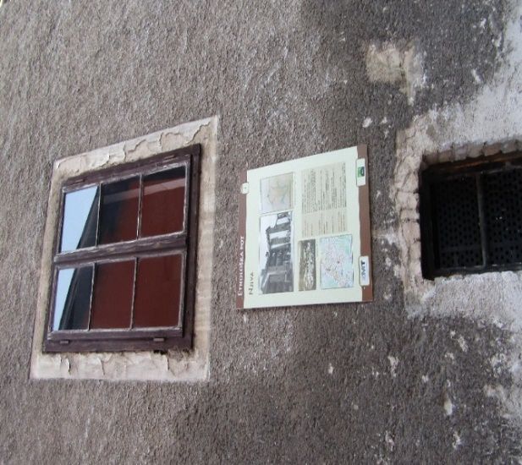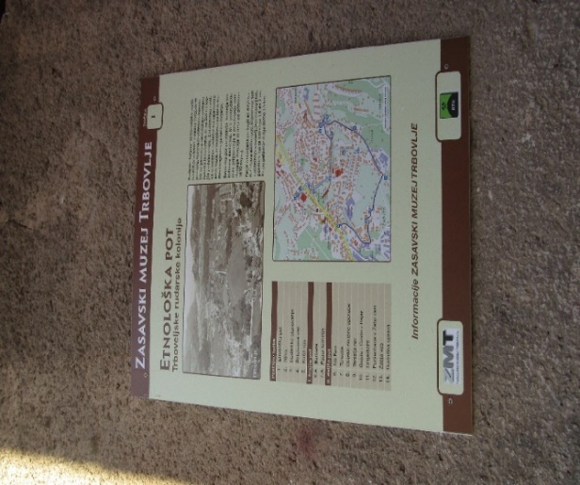
Slika 8: Tabli na rudarskem stanovanju na Njivi

Posebnost trboveljskega muzeja pa so tudi dislocirane muzejske enote – dva opremljena rudarska stanovanja v bližnji rudarski koloniji Njiva (tu si lahko ogledate bivanjsko kulturo Trboveljčanov v dvajsetih in šestdesetih letih 20. stoletja), Barličeva kmetija na Čebinah (na ogled je spominska soba Ustanovnega kongresa KPS in krajša razstava o političnem razvoju med obema svetovnima vojnama), v hrastniškem muzeju pa je na ogled zbirka lutk, razvoj šolstva…
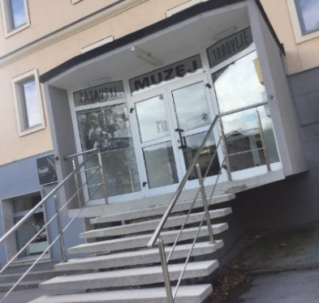
Slika 9: Muzej v Trbovljah
»Med kulturne pogoje za turizem štejemo tudi vse vrste prireditev. Vsaka prireditev, ne glede na vsebino in sporočilnost, pritegne v kraj ljudi, ki se zanjo zanimajo. Prireditve imajo zelo različne vsebine. Strogo kulturne so razstave umetniških del, gledališke predstave, festivali, koncerti, pa tudi razne proslave. Športne prireditve so tekmovanja, nastopi, igre v športnih zvrsteh. Prireditve z gospodarsko vsebino so sejmi , velesejmi, razstave, posvetovanja ipd. Značilne turistične prireditve so negovanje krajevnih šeg, veselice, zbori, tekmovanja v veščinah. Vsebine posameznih prireditev se često in močno prepletajo med seboj. Nekateri turistični kraji so postali bolj znani prav zaradi tradicionalne prireditve, ki je značilna za ta kraj. Ljudje, ki pripotujejo na prireditev, pustijo v kraju svoj denar, saj so ga porabili za vstopnino, nakup spominkov, za gostinske storitve in še kaj. Tako imajo prireditve tudi gospodarske učinke.« (Detela, 2007, str. 11).
Veliko prireditev v Trbovljah se dogaja v Delavskem domu v Trbovljah.

DDT TRBOVLJE

Delavski dom Trbovlje je bil zgrajen leta 1956, 29. novembra pa je bil prvič predan v uporabo. Njegovo zunanjost krasi mozaik znanega kiparja Marija Preglja, ki je bil nagrajen z Prešernovo nagrado. V DDT potekajo različne predstave, koncerti, poslovna srečanja, seminarji… Sodeluje tudi v projektu Trbovlje novomedijsko mesto, ki Trbovlje vpeljuje v novo in boljšo prihodnost. Najbolj prepoznaven dogodek tega področja je Speculum Artium, na katerem prikazujejo novo tehnologijo povezano z umetnostjo. Ta festival je gostil že več uglednih imen visoke tehnologije npr. Honda robotiks, hiroshi ishiguro, *digital big screen (festival, ki omogoča ogled novih vsebin in videov), nova galerija.
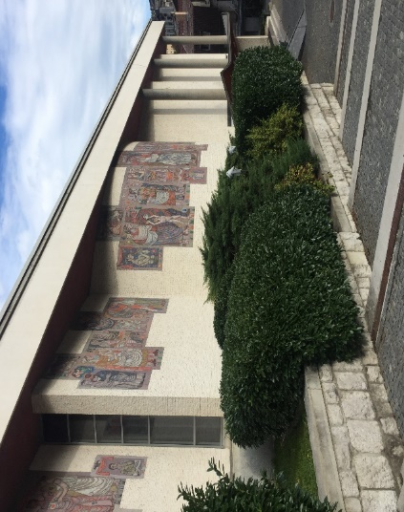
Slika 10: Mozaik Marija Preglja na pročelju Delavskega doma Trbovlje

4. DRITL

je virtualni muzej, ki je prostorsko del Delavskega doma in s svojim prikazuje Trbovlje v času rudarstva in takratnega načina življenja.
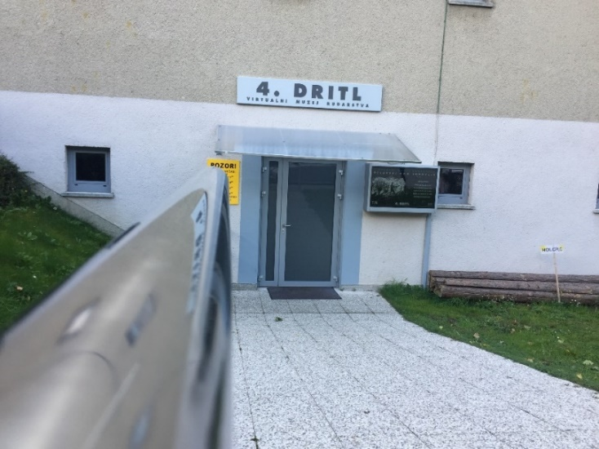
Slika 11: Vhod v virtualni muzej 4. dritl
Virtualni muzej 4.dritl predstavlja dediščino rudarstva tako, da je zanimiv za otroke in odrasle. S pomočjo novih tehnologij in navidezne resničnosti se obiskovalci lahko spustijo v rudniški rov, opremljen z originalnimi rudniškimi eksponati, s svetlobnimi in zvočnimi efekti, hologrami in projekcijami. Ogledate si lahko tudi kakšno je bilo življenje družin v rudarski koloniji in njihov boj za boljši jutri.
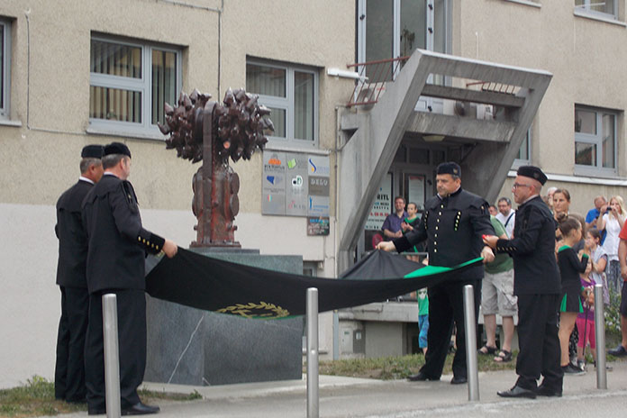
Slika 12: Otvoritev 4. dritla

8. TUD' KNAPI 'MAJO MUSKO RADI

Delavska godba Trbovlje

Delavska godba Trbovlje je ena izmed najstarejših glasbenih skupin v Sloveniji. Do druge svetovne vojne so godbo sestavljali rudniški delavci. Igrali so rudarskim družinam, finančno pa jih je podpiral rudnik. Na podlagi zapisov naj bi prvo godbo ustanovila Vodenska premogokopna družba med letoma 1867 in 1870. Prve vaje so imeli v kmečki hiši pri Gagel, kasneje pa so dobili prostor v gostilni pri Lesjak. Po letu 1910 pa so imeli vaje v novozgrajenem Delavskem domu v bližini današnje stavbe Delavskega doma Trbovlje. Godba takrat še ni prirejala koncertov, sodelovala pa je na številnih delavskih praznikih. Eden izmed predsednikov Delavske godbe Trbovlje je bil tudi Tone Hudari, ki se je godbi pridružil leta 1913, kot klarinetist. Z začetkom vojne, ko je v vojsko odšel kapelnik in tudi večina godbenikov, je kot trinajst letni deček prevzel vodenje godbe. Leta 1927 pa je prevzel mesto kapelnika.
Pri Delavski godbi Trbovlje večinoma igrajo na pihala.
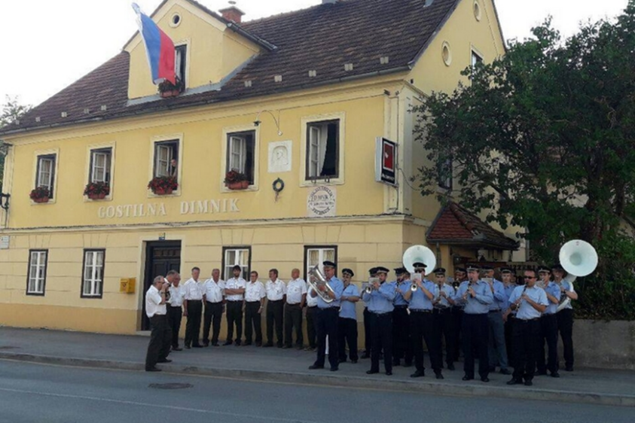
Slika 13: Delavska godba Trbovlje pred Dimnikovo hišo
Delavska godba Trbovlje vsako leto v prednovoletnem času organizira dva koncerta.
Delavska godba Trbovlje šteje skupaj 80 članov. Razdeljeni so glede na to kateri inštrument igrajo.
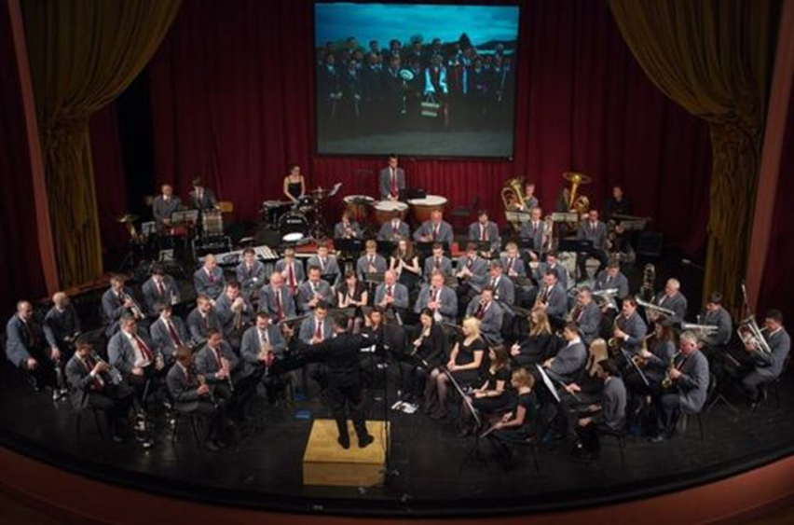
Slika 14: Koncert Delavske godbe Trbovlje v Delavskem domu Trbovlje

Pri skupini flavt je 10 članov. Pri skupini kjer igrajo oboo so 4 člani. Pri skupini kjer igrajo klarinet je 18 članov. Pri skupini kjer igrajo fagot sta samo 2 člana. Pri skupini kjer igrajo saksofon je 6 članov, skupino, ki igra rog sestavljajo 4 člani. Pri skupini kjer igrajo trobento je 14 članov, pri skupini kjer igrajo pozavno pa je 5 članov. Pri skupini kjer igrajo bariton so samo 3 člani, tako kot pri skupini kjer igrajo tubo. Pri skupini kjer igrajo tolkala je 9 članov, kontrabas in bas kitaro pa igra samo po en član.
Dirigent Delavske godbe Trbovlje je profesor Jože Kotar.
Delavska godba Trbovlje deluje še danes in je zelo uspešna tako doma kot tudi v tujini.
Slika 15: Logotip Delavske godbe Trbovlje

Pevski zbor Trboveljski Slavček

Novembra 2017 je minilo 124 let, odkar je v Trbovljah zapel prvi organiziran pevski zbor. Imenoval se je Zvon in pravzaprav je bilo to prvo organizirano pevsko društvo v naši državi.
Glas Zvona v Trbovljah ne zveni več, vendar pa v našem kraju deluje še veliko drugih pevskih zborov. In eden od njih je tudi MePZ Slavček.
Tako kot danes velja za svojstven fenomen skupina Laibach je nekoč veljal pevski zbor Trboveljski Slavček. Skupino Laibach in pa mladinski pevski zbor Trboveljski Slavček druži dvoje: Trbovlje in svetovna slava. Trboveljske Slavčke je vodil glasbeni pedagog Avgust Šuligoj. Zbor je deloval od leta 1927 do leta 1941.
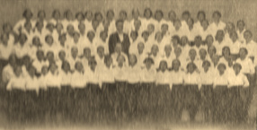
Slika 16: Zbor Slavček včasih z zborovodjo g. Šuligojem
Po prvih letih težkega dela je zbor kmalu dosegel mednarodno slavo in bil povabljen na tekmovanja po vsej Evropi. Glasbeni kritiki so ga pogosto primerjali s svetovno znanim zborom Dunajskih dečkov. Njihova najbolj znana pesem je bila »Pesem rudarskih otrok«, ki jo je napisal V. Klemenčič. Zapeli so jo tudi v prvem medcelinskem radijskem prenosu med Evropo in ZDA in tako so njihove glasove slišali po vsem svetu. Delovanje pevskega zbora je prekinila druga svetovna vojna, ko so Avgusta Šuligoj in njegovo ženo poslali v Srbijo. Takrat je bil zbor razpuščen, nekaj pevcev pa je odšlo tudi med partizane. Velikokrat so poskušali da bi po vojni zbor spet ustanovili, a kljub vsem poskusom ta ni več deloval. Nadomestil ga je mešani pevski zbor Slavček, ki deluje še danes.
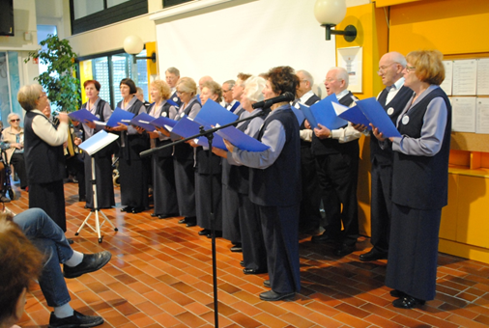
Slika 17: Zbor Slavček danes
Njihova najbolj znana odpeta pesem je bila Pesem rudarskih otrok, ki se glasi takole:

Mi smo pa od tam doma
kjer se sonce ne smehlja,
kjer ni tratice nobene,
kjer ni šumice zelene.
Tam pri nas je črn dim,
črna fabrika pod njim,
a pod fabriko so rovi,
črni v njih noči in dnovi.
Oče naš je pod zemljo,
tam mu duša in telo,
v bridkih kapljah krvavita,
dan na dan za nas trpita.

9. UČNA POT »PO SLEDEH KNAPUŠNE«

Čeprav so Trbovlje znane kot rudarsko in industrijsko mesto, lahko naš domači kraj ponudi veliko zanimivosti vsem tistim turistom, ki bi jih želeli odkriti. Še posebej bi v naš kraj povabili tiste, ki jih zanima, kako se lahko prepletata preteklost in sedanjost.
Po rudarskih naseljih in kulturnih ustanovah v spodnjem delu Trbovelj smo organizirali predlog za učno pot, po kateri bi popeljali vse tiste, ki jih zanima, kako so živeli knapi in njihove družine.

Učno pot pričenjamo pri eni od rudarskih kolonij – ZACESTI. Kljub temu, da se je želela ohraniti prvotna podoba rudarskih kolonij, so si sedanji prebivalci uredili sodobna bivališča, kar lahko vidite po zastekljenih gankih in številnih satelitskih krožnikih na hišah.
Po stopnicah mimo prostorov bivše Strojne tovarne in naselja GLAŽUTA, ki ga že dolgo ni več, se približamo RUDNIKU TRBOVLJE. Pozdrav SREČNO pri vhodu v jamo že kar nekaj časa ne pozdravlja nikogar več, ki bi se v jamo spuščal na delo, saj so premog prenehali kopati že aprila 2013, do konca leta 2018 pa bodo rudnik dokončno zaprli.
Pot se bo mimo kolonije ŽABJA VAS, kjer je še danes zelo živahno, vzpela do 3. JAŠKA – GVIDO oz. GOJDE, kot rečemo Trbouci. Nato se sprehodimo po ravnem do križišča na Tereziji. Na desni strani si boste lahko pogledali lepo urejen TEREZIJA ROV s huntom pred njim, čez cesto pa je ena najbolj naseljenih bivših rudarskih kolonij TEREZIJA, mi pa bomo učno pot nadaljevali na levo, v dolino.
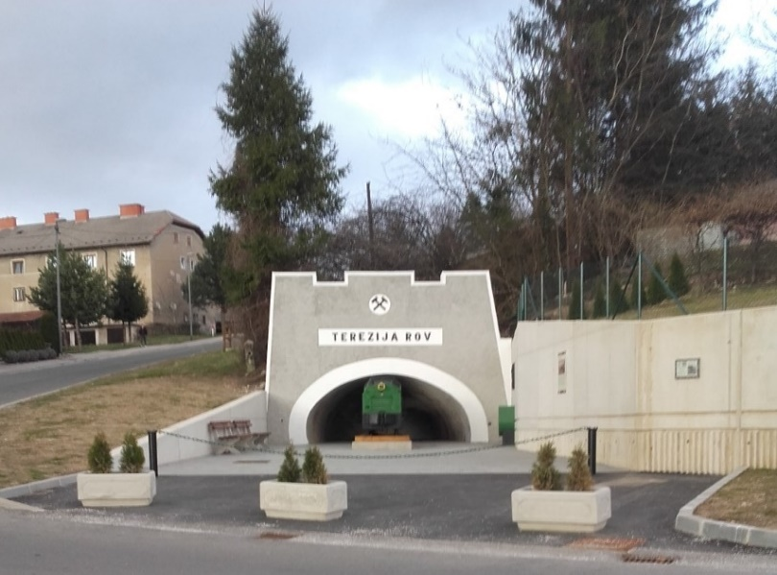
Slika 18: Terezija rov in pogled na kolonijo Terezija

Ste lačni? Ni problema, GOSTIŠČU MARTIN, nekdanjem Delavskem domu vam bodo postregli z zelo okusno hrano – mogoče nekaj tipično zasavskega ali pa gurmanske jedi po naročilu.
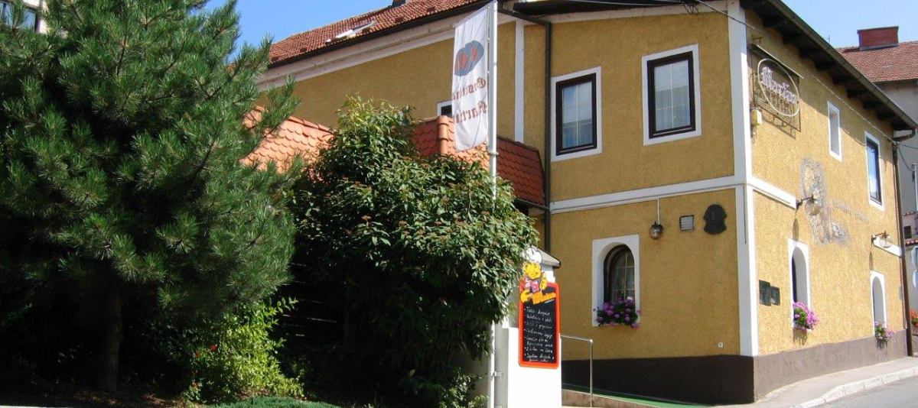
Slika 19: Včasih Delavski dom, danes Gostišče Martin
Polnih želodčkov bomo lažje nadaljevali pohod po naši učni poti. Spustili se bomo v dolino in mimo Spara prišli na NJIVO. Ne bomo se ukvarjali z vrtičkanjem, ampak si bomo ogledali STARO RUDARSKO STANOVANJE, ki ga je naš muzej vključil v svojo etnološko pot in uredil v muzej na prostem. Ta točka na učni poti bo zanimiva predvsem vsem tistim, ki vas zanima življenje v preteklosti.
Naslednja postaja na naša poti je zato ZASAVSKI MUZEJ TRBOVLJE. Poleg rednih razstav boste vedno našli še kakšno zanimivost, ki bo pritegnila vaš pogled.
Prav tako pa smo prepričani, da ne boste mogli mimo našega hrama kulture – Delavskega doma Trbovlje. Namesto navadne fasade že na pročelju pritegne pogled mozaik sestavljen iz barvnih kamenčkov, ki prikazuje umetnikovo razmišljanje o vojni in miru. Za mozaik je Marij Pregelj leta 1958 prejel Prešernovo nagrado, Občina pa ga je z odlokom leta 1996 razglasila za kulturni spomenik. Mogoče se boste odločili in si ogledali razstavo v galeriji, morda pa vas bo v sodobno kinodvorano privabil kak film ali pa kakšna predstava na gledališkem odru.
Če pa boste na naši učni poti krožili v bolj zgodnjih urah, ko predstav še ni na sporedu, pa se sprehodite mimo GODBENEGA DOMA do naše ciljne točke – virtualnega muzeja 4. DRITL. Vse, česar niste še videli na naši poti, vam bodo pokazali na nov, vizualno privlačen način. In tako boste združili preteklost in sedanjost iz knapuskih krajev.

10. ZAKLJUČEK

Kulturni turizem v Trbovljah bi lahko oblikovali v obliki učne poti – seveda s področja življenja rudarjev, saj smo iz Trbovelj doma. Učno pot, kjer bi turisti spoznali življenje rudarskih družin skozi kulturo nekoč in danes bi lahko realizirali v sodelovanju z Občino Trbovlje, Turističnim društvom Trbovlje, Delavskim domom Trbovlje in Zasavskim muzejem Trbovlje. Učna pot bi bila primerna tako za organizirane skupine (npr. šole) z organiziranim vodenjem, lahko pa tudi individualno za naključne turiste in pohodnike. Skupinske oglede bi lahko vodili učenci naše šole sami, za posameznike pa bi pripravili orientacijski zemljevid po točkah, ki smo jih v nalogi predstavili. Kljub temu, da v našem kraju nimamo obale ali toplic, so Trbovlje vredne ogleda. Če še dvomite, nas čim prej obiščite in se prepričajte.

11. LITERATURA

Delavska godba Trbovlje [online]. 2018. [Citirano 23.1.2018]. Dostopno na naslovu: <https://www.bing.com/images/search?view=detailV2&ccid=mdz4S82B&id=BD574B713E235439EDC52DB866A69E7F21F0C14D&thid=OIP.mdz4S82BVRK1EYCATediLAEyDM&q=delavska+godba+trbovlje&simid=608046059776184133&selectedindex=13&mode=overlay&first=1>.

Delavska godba Trbovlje [online]. 2018. [Citirano 23.1.2018]. Dostopno na naslovu: <https://www.bing.com/images/search?view=detailV2&ccid=%2FZGfhhbN&id=CE47967D7EFAA94E3C10D375E2E95360C98A4BE4&thid=OIP._ZGfhhbNgGiqjI3tDRVTzAEzDL&q=delavska+godba+trbovlje&simid=608013985056424720&selectedindex=1&mode=overlay&first= 1>.

Delavska godba Trbovlje logotip [online]. 2018. [Citirano 23.1.2018]. Dostopno na naslovu: <https://www.bing.com/images/search?view=detailV2&ccid=Ix280GHK&id=52B13B89B99E8CE65E5D1A542CFCC63147CAEDAF&thid=OIP.Ix280GHKiN9RU7M-quHMBwAAAA&q=delavska+godba+trbovlje&simid=608007027130827098&selectedIndex=0&ajaxhist=0>.

Detela, Milan. Abeceda turizma. Ljubljana: Turistična zveza Slovenije, 2007. ISBN 978-961-6402-11-8.

Fenomen mladinskega pevskega zbora Trboveljski slavček [online]. 2018. [Citirano 23.1.2018]. Dostopno na naslovu: <https://govori.se/zanimivosti/fenomen-mladinskega-pevskega-zbora-trboveljski-slavcek/>.

Ilich, Iztok: Dva pogleda v knapovsko preteklost [online]. 2018. [Citirano 23.1.2018]. Dostopno na naslovu: <http://www.deloindom.si/dva-pogleda-v-knapovsko-preteklost>.

Kukovič, Roman. Tisti njihovi srebrni glasovi : zgodba o delovanju mladinskega pevskega zbora Trboveljski slavček od leta 1927 do leta 1941. Brežice : Primus, 2017. ISBN 978-961-6950-91-6.

Lepej Bašelj, Staša. Zasavščina? Pejte no u tri krasne! [online]. 2018. [Citirano 23.1.2018]. Dostopno na naslovu: <http://www.rtvslo.si/moja-generacija/zasavscina-pejte-no-u-tri-krasne/379147>.
Malovrh, Polona. 120 let zborovskega petja v Trbovljah : Trbovlje se ponašajo s prvim organiziranim pevskim društvom v državi sploh [online]. 2018. [Citirano 23.1.2018]. Dostopno na naslovu: < http://www.delo.si/novice/slovenija/120-let-zborovskega-petja-v-trbovljah.html>.

Mi smo pa od tam doma, kjer se sonce ne smehlja [online]. 2018. [Citirano 23.1.2018]. Dostopno na naslovu: <https://trboveljskislavcki.weebly.com/>.

Mlakar Adamič, Jana. Etnološka pot Trboveljske rudarske kolonije Trbovlje: Zasavski muzej, 2006. ISBN-10 961-6640-00-3, ISBN-13 978-961-6640-00-8.

Mlakar Adamič, Jana. Teknilo nam je! Trbovlje: Zasavski muzej, 2004. ISBN 961-91001-3-1.

Muzej premogovništva Slovenije [online]. 2018. [Citirano 22.1.2018]. Dostopno na naslovu: <http://muzej.rlv.si/si/>.

Odprli Virtualni muzej rudarstva 4. dritl. [online]. 2018. [Citirano 23.1.2018]. Dostopno na naslovu: < http://www.zasavc.net/wp-content/uploads/2017/06/dritl-2017-1.jpg>.

Orožen, Janko. Zgodovina Trbovelj, Hrastnika in Dola. 1, Od početka do 1918. V Trbovljah: Občinski ljudski odbor, 1958.

Pevski zbor Trboveljski slavček [online]. 2018. [Citirano 23.1.2018]. Dostopno na naslovu: <https://www.bing.com/images/search?view=detailV2&ccid=EwTOerWB&id=A5B9D52AFD51F80422030A0B2FE712FB153B614F&thid=OIP.EwTOerWBnyhguCdMi25n3gHaE-&q=PEVSKI+ZBOR+Trboveljski+slav%c4%8dek&simid=608035399697434759&selectedIndex=1&ajaxhist=0>.

Prvi junij 1924 v Trbovljah : stenografski zapisnik kazenske razprave v Celju dne 25., 26. in 27. novembra 1924. 3. izd. Ljubljana : Partizanska knjiga ; Trbovlje : Revirski muzej ljudske revolucije, 1974.

Rozina, Roman. V 3 krasne : vodnik po Zasavju. Zagorje ob Savi: Regionalni center za razvoj, 2009. ISBN 978-961-90712-6-7.

Tradicija [online]. 2018. [Citirano 23.1.2018]. Dostopno na naslovu: <http://www.rlv.si/si/premogovnik-velenje/zgodovina/tradicija>.

Trbovlje, pomniki našega boja. [Trbovlje : s. n.], 1983.
Veliki splošni leksikon : v osmih knjigah. Knj. 6: P-Rž. Ljubljana: DZS, 1998. Str. 3368. ISBN 86-341-2033-3.

Zasavski muzej Trbovlje [online]. 2018. [Citirano 23.1.2018]. Dostopno na naslovu: <http://www.zasavskimuzejtrbovlje.si/si/muzej/>. 17.1.2018.

Priloga 1: Recepti

Jetrnice

Sestavine za 22 klobas dolgih cca 20 cm:
1 kg svinjskega mesa
1 kg svinjskih jeter
¾ kg slanine
1 kavna žlička popra
2 žlici soli
2 čebuli
2 glavici česna
4 kavne žličke kumine
½ kg kaše

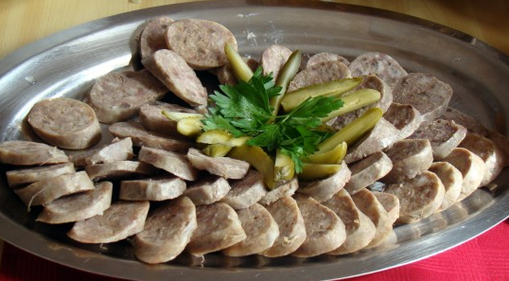

Priprava:
Čreva temeljito operemo. Meso in slanino zmeljemo na mesoreznici srednje debelo, jetra zmeljemo na drobno. Olupimo česen in čebulo. Čebulo drobno zmeljemo, česen namočimo v vodi, ga iztisnemo, vodo precedimo in zlijemo k mesu. Kašo preberemo in operemo, prelijemo s kropom in odcedimo. Vse sestavine dobro premešamo, začinimo s soljo, poprom in kumino in le do polovice napolnimo pripravljena čreva. Klobase morajo biti bolj ploščate. Kuhamo jih na malem ognju 30 minut, šele takrat dobijo pravo okroglo obliko.
Zraven ponudimo dober kruh, vložene štorovke ali jurčke, kislo papriko, trdo kuhano jajce ipd. Jetrnice so dobre tople ali hladne.
Na tanko narezane (čeprav ne smemo pretiravati!) popestrijo ali naredijo mesni narezek.

Bunkuc

Sestavine:
jabolka

Jabolka operi in zmelji. Zmleta jabolka daj v prešo in iz njih stisni sok. Iz jabolčnega soka nastane bunkuc takrat, ko sok zavre in dobi značilni »cik«.

Esigflajš

Sestavine:
govedina iz juhe
čebula
olje
kis
sol
poper

Priprava:
Meso narežemo na tanke rezine, zmešamo z nasekljano ali na rezine narezano čebulo, prelijemo z oljem in kisom. Začinimo s soljo in poprom.
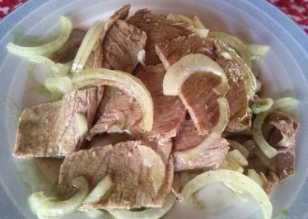

Grenadirmarš

Sestavine:
1 kg krompirja
¼ kg testenin
2 žlici olja ali masti
1 majhna čebula
poper
sol
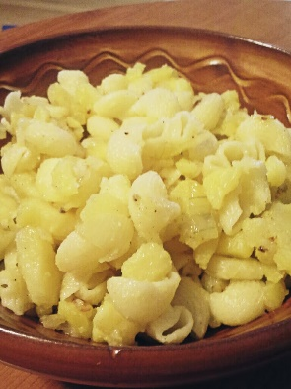

Priprava.
Cel krompir skuhamo in dobro ohladimo. Posebej skuhamo testenine, npr. široke rezance ali makarone, in jih ohladimo. Olupljen krompir narežemo na lističe ali nastrgamo na strgalu (kot kumare). Na masti ali olju prepražimo čebulo, dodamo krompir in nazadnje še testenine. Solimo, izdatno popramo, rahlo premešamo in jed še nekaj časa pražimo, da dobi na spodnji strani zlato skorjico. Zraven ponudimo katerokoli solato, najbolj pa se sklada z zeleno.

Funšterc, knapovsko sonce

Sestavine (za 4 osebe):
25 dag moke
4-5 dl vode
2 jajci
sol
olje ali mast za cvrenje
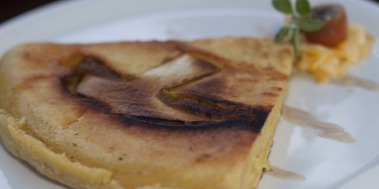

Priprava:
Iz vode, jajc, moke in soli naredimo testo in ga spečemo na maščobi.
V tako testo lahko namočimo tudi jabolka ali bezgovo cvetje in spečemo.
Če v osnovno testo dodamo malo več jajc, ga lahko spečemo v pečici kot rahlo omleto; še posebej rahla bo, če iz beljakov naredimo sneg.
Zraven lahko ponudimo solate vseh vrst. Če pa ga natrgamo, dodamo malo sladkorja ali jabolk, lahko pa tudi marmelado ali pa ga polijemo z malinovcem, bo dobra sladica z imenom šmorn.

Zavitek iz buč, buču štrudl

Sestavine:
vlečeno testo
mlade svinjske buče
skuta
kisla smetana
cimet
sladkor
1 jajce

Priprava:
Skuhamo mlade (še zelene) svinjske buče, jih ožamemo in dodamo malo skute, kisle smetane, cimeta in sladkorja. Testo namažemo z nadevom in polijemo s stepenim jajcem. Previdno zavijemo, zavitek še previdneje položimo v pomaščen pekač in ga pečemo cca ½ ure.

Priloga 2: Slovarček trbouskih besed

ŠOLSKE POTREBŠČINE:
- AHTUKA – šolska torba
- CEGLC – list papirja
- P'NKAL – nalivno telo

HIŠA, STANOVANJE IN NJENA OKOLICA:
- CIGU – opeka
- CIMER – soba
- DILE – podstrešje
- FIRNKI – zavese
- GANK – balkon
- G'RJADA – vrt
- GUNCNCA – gugalnica
- HOF – dvorišče
- KUOLM KIŠTA – zaboj z premogom
- KIUDER – klet
- KVRTIR – stanovanje
- LAMPA – svetilka
- RAUFNK - dimnik
- ŠAJBA – steklo v oknu
- ŠTENGE – stopnice
- ŠTUK – nadstropje
- ZRIHRUNGA - električna varovalka

KUHINJA:
- B'ŠTEK – jedilni pribor
- FLAŠA – steklenica
- GLAŠ – kozarec
- PISK'R – lonec
- ŠALCA – posoda
- Š'J'FLA – zajemalka
- ŠPU'RHET – štedilnik
- TALER – krožnik
- TIŠTUH – prt
- TRAHTR – lijak

KOPALNICA:
- AJMER – vedro
- ANTLA – brisača
- CUOTA - krpa
- CVIRN - sukanec
- FLAJŠTER - obliž
- F'R'BNT – povoj
- ŠPEGU – ogledalo

SPALNICA:
- POUŠTER - vzglavnik
- DEKA – odeja

GARAŽA IN DELAVNICA:
- CAJK - orodje
- CAJKKIŠTA – zaboj z orodjem
- LUITRA - lestev
- PENZL – čopič
- PONK – delavna miza
- SKIRA – sekira
- ŠRAUF - vijak
- ŠRAUFNCIGER – izvijač

USTANOVE:
- KUPALNICA – letni bazen
- ŠTRCUNA – trgovina

HRANA:
- AJMUHT – obara
- BUNKUC - jabolčnik, hruškovec
- BURE – arašidi
- CUKER – sladkor
- FUNŠTERC - omleta
- GUMILCE - kamilice
- KUF' – kava
- NUDLCI – rezanci
- P'R'DAJS – paradižnik
- RAJŽ – riž
- RJ'STAN KROMPIR – pražen krompir
- ŠKRINCE – napolitanke
- ŠNITE – v mleko in jajce namočene in opečene rezine kruha
- ŽUPA - juha

OBLAČILA:
- AUFTREGRJI – naramnice pri hlačah
- FRŠLUS – zadrga
- FUZETL – nogavica
- GATE – spodnjice
- KNOF – gumb
- ŠUHI - čevlji

ZMERLJIVKE, DEJANJA…:
- AUHR – butec
- BATINA - udarec
- B'L'NDRE – zarukanec
- BRJ'HAT – kašljati
- BULUC – bedak
- EKSAT – popiti do dna
- FAFLA – gobec
- FAJN - dobro
- FEJST – lep
- F'E'NTAT – uničiti
- FJRBC – radovednež
- FLODRANJE – ličenje
- FURJAST – raztresen
- GLIHAT – ravnati
- GRUNTAT – razmišljat
- JAJČKO – reva
- KRIPL – invalid
- KRJ'HAT – kašljat
- KUZLAT – bruhat
- LAUFAT – teči
- LIŠPU – izbirčen
- LUŠT – želja, užitek
- L'ŽNIUC – prevarant
- N'KNAP – na tesno
- NUCAM – RABIM
- PLLZAT – trobiti
- POCAHNAT – zarisati
- PUNAT – čistiti
- PUHNT – poriniti
- SHEBLAN – pokvarjen
- SPEGLAT - zlikati
- SPUCAN – očiščen
- SP'ZD'JEN – slaboten
- SRBUS – živijo
- SUNU – ukradel
- ŠLAMPAST – neurejen, nenatančen
- ŠLANK – suh
- ŠTRAJT – prepir
- VAHTAT – čuvati

SLUŽBA:
- CUOLNGA – plača
- DRITL – delovna izmena
- ŠIHT – služba
- ŠTJAMPL – žig

DRUGO:
- ANDUHT – slavje
- AŠENPEHR – pepelnik
- BABA - ženska
- BICIKL – kolo
- CAHN – znamenje
- CAJT – čas
- CAJTN'G – časopis
- CUK – vlak
- DEC – moški
- DINHTUNGA – tesnilo
- FARACAJK – vžigalnik
- FASUNGA – shramba
- FLJAK - madež
- NRENTN – soseden
- GNAR – denar
- GRABN – potok
- KSIHT – obraz
- KUFR – kovček
- KUPLUNGA – sklopka
- LADLC- predal
- LUFT – zrak
- M'ČKINČK – majhen otrok
- PLJAH – pločevina
- PRUH – kamnolom
- RINGLŠPIL – vrtiljak
- SKIRCA – skiro
- ŠPARUC – hranilnik
- ŠPEGLE – očala
- ZIC - sedež

